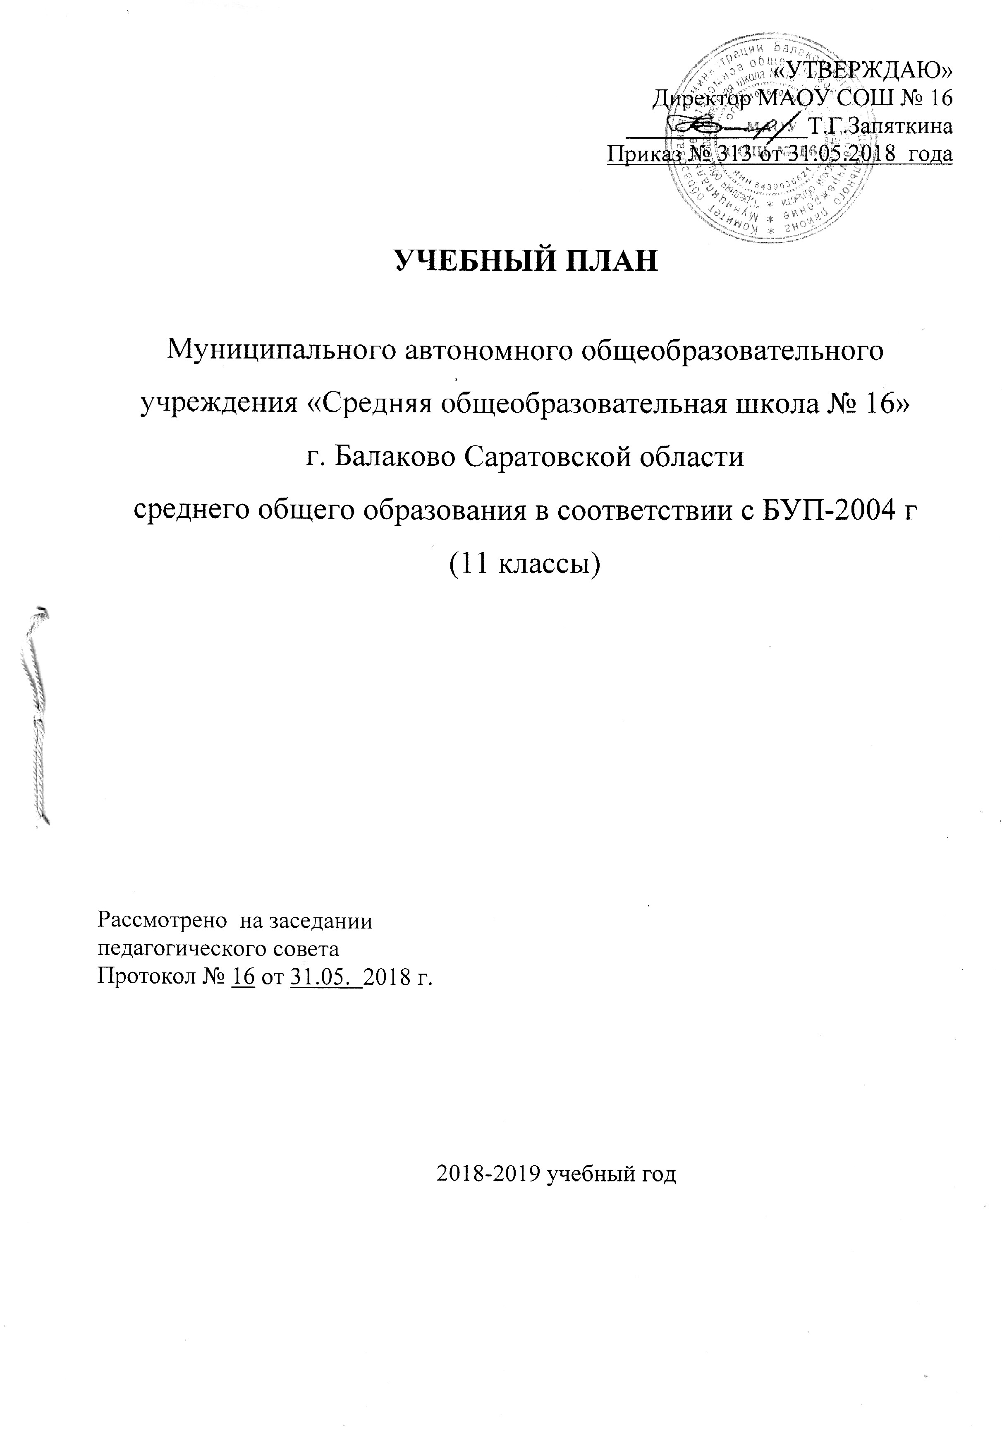
ПОЯСНИТЕЛЬНАЯ ЗАПИСКА
к учебному плану среднего общего образования
- Общие положения.
1.1. Учебный план среднего общего образования Муниципального автономного общеобразовательного учреждения «Средняя общеобразовательная школа № 16» г. Балаково Саратовской области (далее по тексту - МАОУ СОШ № 16) на 2018-2019 учебный год является нормативным документом, определяющим распределение учебного времени, отводимого на изучение различных учебных предметов обязательной части и части, формируемой участниками образовательного процесса, максимальный объем обязательной нагрузки обучающихся, нормативы финансирования
1.2. Учебный план среднего общего образования МАОУ СОШ № 16 на 2018-2019 учебный год разработан на основе перспективного учебного плана среднего общего образования, в преемственности с планом 2017-2018 учебного года.
1.3. Содержание и структура учебного плана 11-х классов определяются требованиями:
­ Федеральным законом от 29.12.2012 г. № 273-ФЗ «Об образовании в Российской Федерации»;
­ Федеральным компонентом государственного образовательного стандарта, утв. приказом Минобразования России от 05.03.2004 № 1089 (с учетом изменений и дополнений);
­ Федеральным базисным учебным планом, утв. приказом Минобразования России от 09.03.2004 № 1312 «Об утверждении федерального базисного плана и примерных учебных планов образовательных учреждений Российской Федерации, реализующих программы общего образования» (с изменениями и дополнениями);
­ Порядком организации и осуществления образовательной деятельности по основным общеобразовательным программам – образовательным программам начального общего, основного общего и среднего общего образования, утверждённого приказом Министерства образования и науки РФ от 30.08.2013 г. № 1015 (с изменениями и дополнениями);
­ Санитарно-эпидемиологическими требованиями к условиям и организации обучения в общеобразовательных учреждениях СанПиН 2.4.2.2821-10, утвержденные Постановлением Главного государственного санитарного врача Российской Федерации от 29.12.2010 г. № 189 в ред. от 24.11.2015 г.;
­ Региональным базисным учебным планом Саратовской области (с учетом внесенных в него изменений, утвержденных Приказом 27.04.2011 г. № 1206 «О внесении изменений в региональный базисный учебный план и примерные учебные планы для образовательных учреждений Саратовской области, реализующих программы общего образования»);
- Примерной основной образовательной программой среднего общего образования (одобрена решением федерального учебно-методического объединения по общему образованию (протокол от 8 апреля 2015 г. № 1/15)).
- Устава МАОУ СОШ № 16;
- Программой развития МАОУ СОШ № 16 на 2015-2020 г;
- Образовательной программой ФГОС СОО МАОУ СОШ № 16
- Планом работы МАОУ СОШ № 16 на 2018-2019 учебный год.
1.4. Режим работы 11 классов – 6-дневная учебная неделя.
Продолжительность учебного года 11 классов составляет 34 учебные недели.
Продолжительность урока составляет в 11 классах 45 минут.
1.5.Обязательная недельная нагрузка обучающихся 11 классах соответствует нормам, определённым СанПиНом 2.4.2.2821-10 и составляет 37 часов
1.6. Учебный план включает две части: инвариантную и вариативную. Наполняемость инвариантной части определена базисным учебным планом и включает федеральный компонент; вариативная часть включает дисциплины регионального компонента и компонента образовательного учреждения, часы которого используются на введение новых предметов, отражающих специфику школы.
1.7. Учебным планом ОУ предусмотрено следующее распределение часов регионального компонента на уровнях:
среднего общего образования – русский язык, математика.
1.8. Учебный план ОУ включает дисциплины развивающего компонента: элективные учебные предметы.
1.9. Содержание учебного плана определяется образовательными целями ОУ– созданию условий для социального и образовательного самоопределения, для получения качественного современного образования, позволяющего выпускнику занимать осмысленную, активную и деятельную жизненную позицию, усиления деятельностного компонента; реализуются программы профильного обучения: оборонно-спортивного, социально-экономического, химико-биологического.
2. Учебный план 11 классов.
2.1.В 11 классах организуется профильное обучение по следующим направлениям: социально-экономический профиль, оборонно-спортивный профиль, химико-биологический профиль.
2.2. Учебный план 11 классов содержит базовый и профильный компоненты государственного образовательного стандарта. Базовые общеобразовательные учебные предметы – учебные предметы федерального компонента, направленные на завершение общеобразовательной подготовки обучающихся.
Профильные общеобразовательные учебные предметы – учебные предметы федерального компонента повышенного уровня, определяющие специализацию социально-экономического профиля, оборонно-спортивный профиля, химико-биологический профиля.
«Математика», «Обществознание» - в группе социально-экономического профиля;
«Физическая культура», «ОБЖ» - в группе оборонно-спортивного профиля;
«Математика», «Химия», «Биология» в группе химико-биологического профиля.
2.3. В учебном плане ОУ предусмотрено следующее распределение часов регионального компонента:
- русский язык (1 час);
- математика (1 час).
2.4. Часы компонента образовательного учреждения использованы на элективные учебные предметы.
2.5. Для проведения ряда занятий классы возможно деление на подгруппы при количестве обучающихся от 25 чел. и более человек (при наличии необходимых средств возможно деление на группы классов с меньшей наполняемостью):
- по физкультуре (юноши и девушки, классы с двумя профилями);
- по иностранному языку;
- по информатике и ИКТ (в соответствии с возможностями кабинета);
- по учебным (элективным) предметам.
Для проведения ряда занятий классы с двумя профилями делятся на группы при количестве обучающихся от 25 чел. и более человек (при наличии необходимых средств возможно деление на группы классов с меньшей наполняемостью).
2.6. Диагностика качества знаний в 11-ых классах:
Вид диагностики | Срок | Предметы
Входная диагностика | Сентябрь | Русский язык  Математика  Профильный предмет
Промежуточная диагностика | Декабрь
Итоговая диагностика | Апрель
2.7. Промежуточная аттестация обучающихся в 11-ых классах осуществляется согласно Положению о формах, периодичности и порядке текущего контроля успеваемости и промежуточной аттестации обучающихся.
Вид диагностики | Форма | Срок | Предметы
Промежуточная аттестация | Диагностические работы по линии СтатГрада | Апрель | Русский язык  Математика  Предметы по выбору

2.8. Для проведения элективных учебных предметов в 11 классе социально-экономического профиля по русскому языку, математике, обществознанию, физике, истории отводится 5 часов.
Элективные учебные предметы рекомендованы Министерством образования Саратовской области письмом от 08.07.2015 № 01-26/4541.
Предмет/  направление | Наименование курса | Автор(ы) | Кол-во  часов
Русский язык | «Стилистика. Смысловая точность речи» | Кохан Л.А. | 34 часа
Математика | «Уравнения, содержащие знак модуля» | Калугина Е.С. | 34 часа
Обществознание | «Введение в право. Государственное право» | Каменчук И.Л | 34 часа
Физика | «Физика в примерах и задачах для 11 класса» | Стюхина Т.П. | 34 часа
История | «История Саратовского Поволжья» | Петрович В.Г. | 34 часа
2.9. Для проведения элективных учебных предметов в 11 классе оборонно-спортивного профиля по физической культуре, основам безопасности жизнедеятельности, русскому языку, математике, физике, информатике, географии, обществознанию, отводится 9 часов. Элективные учебные предметы рекомендованы Министерством образования Саратовской области письмом от 08.07.2015 № 01-26/4541.
Предмет/  направление | Наименование курса | Автор(ы) | Кол-во  часов
Физическая культура | «Здоровый образ жизни» (продолжение) | Кулева О. | 34 часа
ОБЖ | «Выживание в экстремальных ситуациях» | Запорожцева Н.В. | 34 часа
Русский язык | «Стилистика. Смысловая точность речи» | Кохан Л.А. | 34 часа
Математика | «Уравнения, содержащие знак модуля» | Калугина Е.С. | 34 часа
 | «Обратные тригонометрические функции» | Яковлева С.Б. | 34 часа
Физика | «Физика в примерах и задачах для 11 класса» | Стюхина Т.П. | 34 часа
География | «Пространственное разнообразие России. Элективные курсы для 10-11 классов» | Рогачев С.В | 34 часа
Информатика и ИКТ | «Программировать интересно!» | Сурчалова Л.В | 34 часа
Обществознание | «Введение в право. Государственное право» | Каменчук И.Л | 34 часа
2.10.Для проведения элективных учебных предметов в 11 классе химико-биологического профиля: по русскому языку, математике, информатике, химии отводится 4 часа. Элективные учебные предметы выбраны на основании письма Министерства образования Саратовской области от 08.07.2015 № 01-26/4541
Предмет/  направление | Наименование курса | Автор(ы) | Кол-во  часов
Русский язык | «Стилистика. Смысловая точность речи» | Кохан Л.А. | 34 часа
Математика | «Решение нестандартных задач» | Цаплина Т.А. | 34 часа
Химия | «Применение математических методов и физических законов при решении расчетных задач по химии». | Шишкина И.Ю. и коллектив авторов | 34 часа
Информатика и ИКТ | «Программировать интересно» | Сурчалова Л.В | 34 часа
2.11. Внеурочная деятельность в 11 классах реализуется по следующим направлениям:
Общеинтеллектуальное – кружок «Проектная деятельность: химия», клуб «Научное общество» , кружок «Любители русской словесности».
Военно-патриотическое – Музей боевой славы , клуб «Кадет» .
Спортивно-оздоровительное – кружок « Строевая и огневая подготовка (общевойсковые уставы, экскурсии, круглые столы)», секция «Баскетбол»

Учебный план 11А класса МАОУ СОШ №16 на 2018-2019 учебный год
Учебные предметы |  | Число учебных часов в неделю |  | Число учебных часов за год обучения
 |  | Социально- эконом. | химико-биологич. | Социально- эконом. | химико-биологич.
 | I. Базовые предметы
Русский язык |  | 1 | 1 | 34 | 34
Литература |  | 3 | 3 | 102 | 102
Иностранный язык |  | 3 | 3 | 102 | 102
Информатика и ИКТ |  | 1 |  | 34
История |  | 2 | 2 | 68 | 68
Обществознание (включая экономику и право) |  |  | 2 |  | 68
Экономика |  | 0,5 |  | 17
Право |  | 0,5 |  | 17
География |  | 1 | 1 | 34 | 34
Физика |  | 2 | 2 | 68 | 68
Астрономия |  | 1 | 1 | 34 | 34
Химия |  | 1 |  | 34
Биология |  | 1 |  | 34
Физическая культура |  | 3 | 3 | 102 | 102
ОБЖ |  | 1 | 1 | 34 | 34
 | II. Профильные предметы
Математика |  | 6 | 6 | 204 | 204
Обществознание |  | 3 |  | 102
Химия |  |  | 3 |  | 102
Биология |  |  | 3 |  | 102
ВСЕГО |  | 30 | 31 | 1020 | 1054
 | III. Региональный компонент
Русский язык |  | 1 | 1 | 34 | 34
Математика |  | 1 | 1 | 34 | 34
 | IV. Компонент образовательного учреждения
Элективные учебные предметы |  | 5 | 4 | 170 | 136
Предельно допустимая аудиторная учебная нагрузка |  | 37 | 37 | 1258 | 1258

Учебный план 11 Б класса МАОУ СОШ №16 на 2018-2019 учебный год
Учебные предметы | Число учебных часов в неделю |  | Число учебных часов за год обучения
 | Оборонно-спортив. | Социально-эконом. | Оборонно-спортив. |  | Социально-эконом.
I. Базовые предметы
Русский язык | 1 | 1 | 34 |  | 34
Литература | 3 | 3 | 102 |  | 102
Иностранный язык | 3 | 3 | 102 |  | 102
Математика | 4 |  | 136
Информатика и ИКТ |  | 1 |  |  | 34
История | 2 | 2 | 68 |  | 68
Обществознание (включая экономику и право) | 2 |  | 68
Экономика |  | 0,5 |  |  | 17
Право |  | 0,5 |  |  | 17
Физика | 2 | 2 | 68 |  | 68
Астрономия | 1 | 1 | 34 |  | 34
География |  | 1 |  |  | 34
Химия | 1 | 1 | 34 |  | 34
Биология | 1 | 1 | 34 |  | 34
Физическая культура |  | 3 |  |  | 102
ОБЖ |  | 1 |  |  | 34
II. Профильные предметы
Математика |  | 6 |  |  | 204
Обществознание |  | 3 |  |  | 102
Физическая культура | 4 |  | 136
ОБЖ | 2 |  | 68
ВСЕГО | 26 | 30 | 884 |  | 1020
III. Региональный компонент
Русский язык | 1 | 1 | 34 |  | 34
Математика | 1 | 1 | 34 |  | 34
IV. Компонент образовательного учреждения
Элективные учебные предметы | 9 | 5 | 306 |  | 170
Предельно допустимая аудиторная учебная нагрузка | 37 | 37 | 1258 |  | 1258

Приложение к учебному плану
среднего общего образования
МАОУ СОШ № 16
на 2018-2019 учебный год

План организации внеурочной деятельности
Направления внеучебной деятельности | Форма реализации |  | Название | Количество часов
 |  |  |  | 11 классы
 |  |  |  | 11А | 11Б | Всего
Общеинтеллектуальное | Клуб |  | «Научное общество» | 1 | 1 | 2
 | Предметный кружок |  | «Проектная деятельность: химия» | 1 | 1 | 2
 | Предметный кружок |  | «Любители русской словесности» | 1 | 1 | 2
Военно- патриотическое | Школьный музей Боевой славы |  |  | 1 |  | 1
 | Клуб «Кадет» |  |  |  | 1 | 1
Спортивно-оздоровительное | Секция | Баскетбол |  | 1 |  | 1
 | Строевая и огневая подготовка |  |  |  | 1 | 1
ВСЕГО |  |  |  | 5 | 5 | 10

